**Церах Юстына Леонова (Cierachowna Justyna)**

7 ноября 1791 г – крещение дочери Юстыны НИАБ 136-13-894, лист 14, №52/1791-р (ориг)), (РГИА 823-2-18, лист 243,№29/1791-р (коп)).

**НИАБ 136-13-894:** Лист 14. **Метрическая запись №52/1791-р (ориг).**

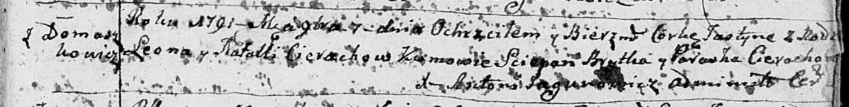

Дедиловичская Покровская церковь. 7 ноября 1791 года. Метрическая запись о крещении.

Cierachowna Justyna – дочь родителей с деревни Домашковичи.

Cierach Leon – отец.

Cierachowa Natalla – мать.

Brytka Sciepan - кум.

Cierachowa Paraska - кума.

Jazgunowicz Antoni – ксёндз.

**РГИА 823-2-18:** Лист 243. **Метрическая запись №29/1791-р (коп).**

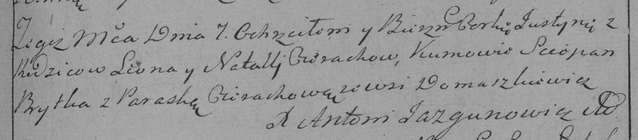

Дедиловичская Покровская церковь. 7 ноября 1791 года. Метрическая запись о крещении.

Cierachowna Justynia – дочь родителей с деревни Домашковичи.

Cierach Leon – отец.

Cierachowa Natalla – мать.

Brytka Sciepan– кум.

Cierachowa Paraska- кума.

Jazgunowicz Antoni– ксёндз.